PP-Schwimmbecken - Preise

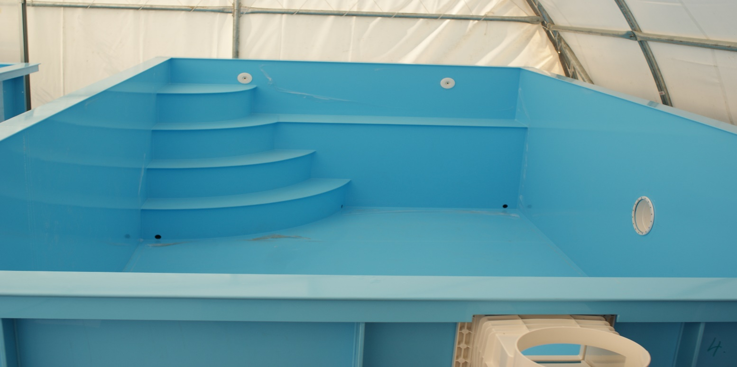
Rechteck-Schwimmbecken mit innenliegenden Rundstufen über Eck und auslaufender Sitzbank über die gesamte Poolbreite.

Pool-Paketpreise: 1 PP-Schwimmbecken – rechteckig 90°, PP-8mm/Hellblau, innenliegende Rundstufen über Eck mit auslaufender Sitzbank, PP-Beckenrand, PP-Außenwandstabilisatoren, 1 Sandfilteranlage ASTRAL (Pool-Größenabhängig) inkl. Befüllung mit Glasgranulat, 1 Skimmer, 2+1 Einlaufdüsen, Dm50mm Rohr/Flexrohrleitung, alle erforderliche Bau- und Montageteile – optional, werkseitig vormontiert – ohne Gewährleistungsanspruch.
Poolgröße
5,00m x 3,00m x 1,20m 7690,00€
5,00m x 3,00m x 1,50m 7890,00€
6,00m x 3,00m x 1,20m 8450,00€
6,00m x 3,00m x 1,50m 8690,00€
6,50m x 3,00m x 1,20m 9050,00€
6,50m x 3,00m x 1,50m 9250,00€
7,00m x 3,00m x 1,20m 9690,00€
7,00m x 3,00m x 1,50m 10090,00€
Individuelle Größen auf Anfrage!

